**Datos personales:**

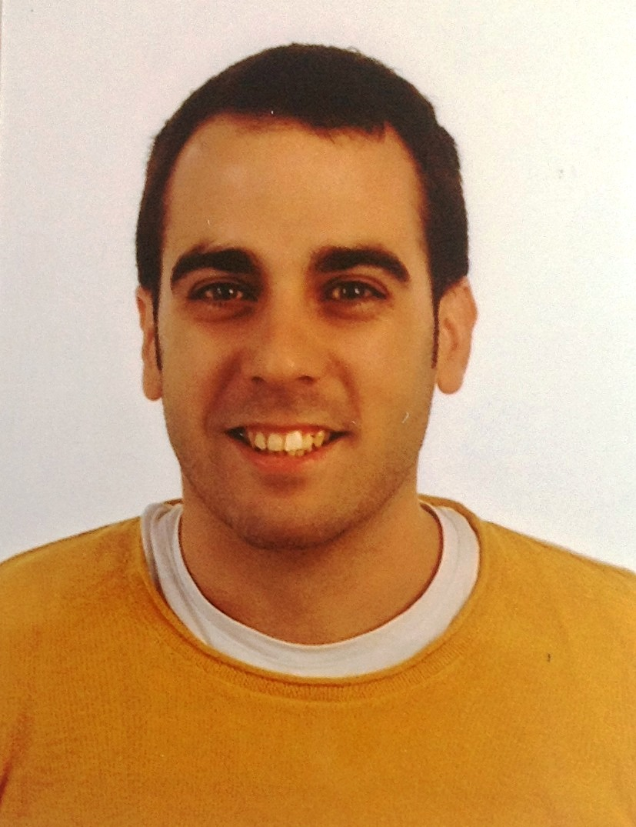

* Nombre y apellidos: Francisco Mata Barrio
* Fecha de nacimiento: 9 de Enero de 1986
* Dirección: Av. Eusebio Salvador nº1, 34400
* Localidad: Herrera de Pisuerga (Palencia)
* Teléfono: 650532099
* Correo electrónico: franmata2@gmail.com

**Formación académica:**

* 10/07 – 01/13 Ingeniería Técnica Industrial Mecánica

Universidad Politécnica de Burgos

* 09/05 – 06/07 Ciclo Formativo Grado Superior - Técnico

superior en automoción

C.E.S. Salesianos Padre Aramburu (Burgos)

**Formación Técnica complementaria:**

* 04/06 – 07/06 Técnico en diagnosis de vehículos (431 horas) C.E.S. Salesianos Padre Aramburu (Burgos)

**Experiencia profesional:**

* 08/13 – 11/13 Operario

Interpneu Handelgesellschaft mbh (Karlsruhe, Alemania)

* Montaje, preparación y logística de llantas y neumáticos, envíos tanto nacionales como internacionales
* 12/06 – 06/07 Responsable del departamento de garantías SEAT

Automoba / B-Auto S.A. (Burgos)

* Encargado del proceso de garantías desde la apertura de la orden de reparación hasta su cobro.

Control y tarificación de los tiempos de reparaciones mediante el sistema informático SAGA 2, gestión de logística del departamento, envío y recepción de piezas, control de calidad de la reparación.

* Realización de cursos postventa para responsables de garantías en Bilbao y Martorell
* 12/06 – 06/07 Asesor de servicios SEAT

Automoba / B-Auto S.A. (Burgos)

* Asistencia técnica al cliente, explicación de las reparaciones realizadas así como de las dudas técnicas que puedan surgir al cliente respecto a su vehículo, apertura y seguimiento de las ordenes de reparación, recepción y entrega del vehículo cumpliendo con los estándares de la marca, realización de presupuestos previos a las posibles reparaciones, organización de las citas y del trabajo de los mecánicos del taller

**Competencias organizativas:**

Habituado a trabajar en equipo orientado a objetivos

Ordenado, metódico y habituado a trabajar bajo presión

Capacidad para trabajar en varias tareas al mismo tiempo

**competencias adquiridas en el trabajo:**

Capacidad comunicativa, de negociación y de trato con el cliente

Capacidad para la supervisión y consecución de los objetivos marcados así como para la coordinación de diferentes tareas

Adaptación y capacidad de cambio del método de trabajo en función de las necesidades del momento o del cliente

**Idiomas:**

* Nivel B2 de inglés
* Nivel B1 de alemán

**Cursos realizados:**

* 11/12 – 05/13 Curso de inglés (120 horas)

Universidad de Burgos

* 07/12 Curso intensivo de un mes en inmersión lingüística alemana en Múnich
* 08/09 Curso intensivo de inglés, obtención del nivel B2 Universidad internacional Menéndez Pelayo (Valencia)

**Informática:**

* Microsoft Office – Microsoft Visio
* Autocad, Catia V5, Solidworks, Autodesk Inventor
* Matlab/Simulink, Derive, Statgraphics
* Programación en C
* Automatización/programación de PLC OMRON

**Datos de interés:**

* Carnet de conducir y coche propio
* Disponibilidad inmediata para trabajar
* Disponibilidad para viajar y cambiar de residencia (nacional y extranjero)